Épreuve composée

Deuxième partie : Étude d’un document (4 points)

Vous présenterez le document puis vous comparerez l’évolution du recours au crédit des entreprises de la zone euro à celle des États-Unis entre 2002 et 2013.

Évolution du crédit aux entreprises (taux de croissance annuel, en %)
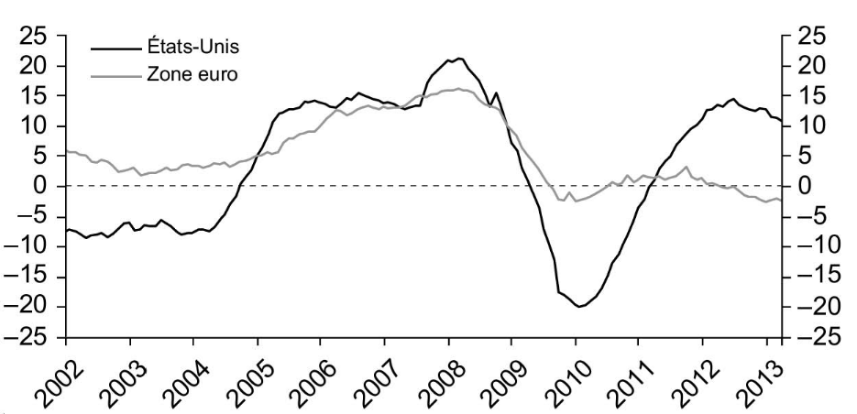

Source : D’après données Datastream ; Federal Reserve (banque centrale américaine) ; Banque centrale européenne ; banque Natixis.

